hp.com

HP Inc.
1501 Page Mill
Palo Alto, CA 94304
Η HP φέρνει τις premium εμπειρίες υπολογιστών σε ακόμη περισσότερους καταναλωτές

Το νέο HP OmniBook 5 συνδυάζει προσεγμένο σχεδιασμό, καθηλωτική ψυχαγωγία και επιδόσεις έτοιμες για εφαρμογές AI

Σημαντικότερα νέα:
- Το HP OmniBook 5 συνδυάζει εντυπωσιακή απεικόνιση OLED, πλούσιο ήχο και προηγμένες δυνατότητες AI, βοηθώντας τους καταναλωτές να δημιουργούν, να επικοινωνούν και να απολαμβάνουν την ψυχαγωγία τους όπου κι αν βρίσκονται.
- Το HP ProBook 4 προσφέρει στις αναπτυσσόμενες επιχειρήσεις επιδόσεις έτοιμες για εφαρμογές AI και υψηλή φορητότητα, ώστε οι επαγγελματίες να παραμένουν παραγωγικοί όπου κι αν εργάζονται.

Χαλάνδρι, 26 Oκτωβρίoυ 2026 - Η HP Inc. ανακοίνωσε το νέο HP OmniBook 5, έναν premium φορητό υπολογιστή Windows για οικιακούς χρήστες, σχεδιασμένο για όσους περιμένουν περισσότερα από τη συσκευή που χρησιμοποιούν καθημερινά: μεγαλύτερη οθόνη, μεγαλύτερη διάρκεια ζωής της μπαταρίας, περισσότερες δυνατότητες συνδεσιμότητας και μεγαλύτερη ελευθερία για δημιουργία, επικοινωνία και ψυχαγωγία, χωρίς συμβιβασμούς.

«Οι σημερινοί καταναλωτές αναζητούν τεχνολογία που εντάσσεται φυσικά στην καθημερινότητά τους, με κομψό σχεδιασμό, ευκολία στη χρήση και την απαραίτητη ισχύ για να υποστηρίζει τα πάντα, από τη συνεργασία και τη δημιουργία περιεχομένου έως την ψυχαγωγία και την καθημερινή παραγωγικότητα», δήλωσε ο Samuel Chang, Senior Vice President και Division President, Consumer Personal Systems της HP Inc. «Το νέο HP OmniBook 5 ανταποκρίνεται ακριβώς σε αυτές τις προσδοκίες, συνδυάζοντας premium σχεδιασμό και καθηλωτικές εμπειρίες με μια OLED οθόνη ζωντανών χρωμάτων, σε μια εξαιρετικά φορητή συσκευή για εργασία, σπουδές και ψυχαγωγία».

Premium εμπειρίες, προσιτές σε όλους
Οι χρήστες αναζητούν ολοένα και περισσότερο έναν υπολογιστή που τους βοηθά να παραμένουν παραγωγικοί, συνδεδεμένοι και να απολαμβάνουν την ψυχαγωγία τους, χωρίς να προσθέτει περιττή πολυπλοκότητα στην καθημερινότητά τους. Είτε παρακολουθούν περιεχόμενο μέσω streaming, είτε συμμετέχουν σε μαθήματα, δημιουργούν, συνεργάζονται ή επικοινωνούν με φίλους και συγγενείς, επιθυμούν premium εμπειρίες που ανταποκρίνονται στον τρόπο ζωής και στον προϋπολογισμό τους, ενώ παράλληλα τους προετοιμάζουν για όσα ακολουθούν. Το HP OmniBook 5 σχεδιάστηκε ακριβώς με αυτόν τον στόχο: να συνδυάζει προσεγμένο σχεδιασμό, καθηλωτική ψυχαγωγία και πρακτικότητα στην καθημερινή χρήση, σε μία προσιτή συσκευή.

Σχεδιασμένο για φοιτητές, νέους επαγγελματίες και όσους διαχειρίζονται πολλαπλές εργασίες στην καθημερινότητά τους, η συσκευή προσφέρει τις εμπειρίες που έχουν μεγαλύτερη αξία για τους χρήστες, από την καθηλωτική ψυχαγωγία έως την απρόσκοπτη συνδεσιμότητα, σε έναν υπολογιστή που εντάσσεται φυσικά στην καθημερινή ζωή:

- Ενισχύει την παραγωγικότητα και τη δημιουργικότητα με επιδόσεις έτοιμες για εφαρμογές AI: Με επεξεργαστή έως Intel® Core™ 7 και ενσωματωμένες δυνατότητες NPU, το HP OmniBook 5 βοηθά τους χρήστες να παραμένουν παραγωγικοί, να επικοινωνούν αποτελεσματικά και να αξιοποιούν τις πιο σύγχρονες εμπειρίες AI στην εργασία, τις σπουδές και τα προσωπικά τους έργα.

- Προσαρμόζεται σε έναν τρόπο ζωής εν κινήσει, με διάρκεια μπαταρίας έως 42 ώρες αναπαραγωγής βίντεο από τοπικό αρχείο (VPB) και εξαιρετική φορητότητα: Με εξαιρετικά λεπτό προφίλ 11,77 mm, χαμηλό βάρος 1,16 kg, ευέλικτο μεντεσέ 180°, δύο πλήρως λειτουργικές θύρες USB-C® και τον compact φορτιστή HP 65W USB Mini GaN, το HP OmniBook 5 έχει σχεδιαστεί για να ακολουθεί τον χρήστη με ευκολία, από το πανεπιστήμιο στο café, από τις μετακινήσεις στο σπίτι και οπουδήποτε αλλού.

- Προσφέρει πλούσιες εμπειρίες ψυχαγωγίας: Με OLED οθόνη αφής έως 2.5K, κάλυψη χρωματικού εύρους DCI-P3 100%, φωτεινότητα έως 620 nits, τεχνολογία HP Eye Ease και αναλογία οθόνης προς σώμα έως 90%, το HP OmniBook 5 προσφέρει ζωντανή απεικόνιση και καθηλωτική ψυχαγωγία όπου κι αν βρίσκονται οι χρήστες.

- Αναβαθμίζει τη συνεργασία και τη συνδεσιμότητα: Η κάμερα FHD IR με αναγνώριση προσώπου μέσω Windows Hello, τα δύο μικρόφωνα, ο ήχος με ρύθμιση από την Poly Studio και το DTS Ultra βοηθούν τους χρήστες να έχουν καθαρή και επαγγελματική παρουσία σε μαθήματα, κλήσεις και καθημερινές συνομιλίες.

- Εκφράζει το προσωπικό στυλ μέσα από προσεγμένο σχεδιασμό: Διαθέσιμο σε Smoke Silver, Starlit Blue, Peony Pink και Soft Honeydew, το HP OmniBook 5 συνδυάζει premium πλαίσιο από αλουμίνιο, πληκτρολόγιο σε αντίστοιχη χρωματική απόχρωση και εκλεπτυσμένες σχεδιαστικές λεπτομέρειες, δίνοντας στους καταναλωτές τη δυνατότητα να επιλέξουν μια συσκευή που αντανακλά το προσωπικό τους στυλ.

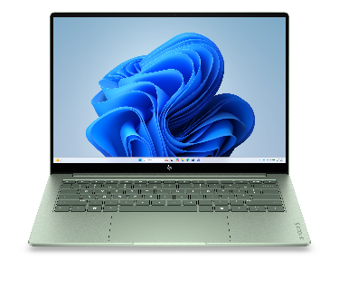 | 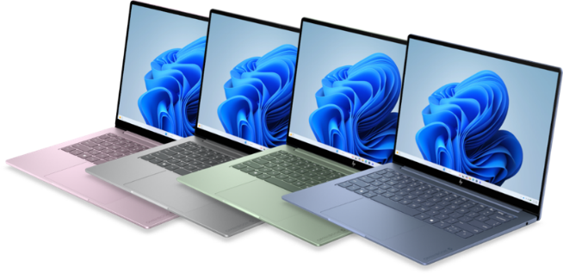
HP OmniBook 5

Premium σχεδιασμός, σχεδιασμένος για αναπτυσσόμενες επιχειρήσεις
Η HP φέρνει επίσης τον premium σχεδιασμό και τις επιδόσεις που είναι έτοιμες για εφαρμογές AI στις αναπτυσσόμενες επιχειρήσεις με το HP ProBook 4. Σχεδιασμένη ειδικά για μικρές και μεσαίες επιχειρήσεις και επαγγελματίες που εργάζονται εν κινήσει, η συσκευή προσφέρει τον σχεδιασμό, τη φορητότητα και τις επιδόσεις που χρειάζονται οι αναπτυσσόμενες επιχειρήσεις, χωρίς συμβιβασμούς στην ανθεκτικότητα ή τη σχέση ποιότητας και τιμής.

Ως το λεπτότερο επαγγελματικό notebook της HP, το HP ProBook 4 συνδυάζει έναν κομψό σχεδιασμό από αλουμίνιο, με πάχος μόλις 12 mm, και πραγματική φορητότητα, με βάρος που ξεκινά από μόλις 2,6 λίβρες, ώστε να μεταφέρεται εύκολα χωρίς συμβιβασμούς στην ανθεκτικότητα. Η συσκευή διατίθεται σε τρεις χρωματικές επιλογές, Eclipse Gray, Atmospheric Blue και Mist Silver, ενώ η OLED οθόνη 14 ιντσών ανάλυσης 2.8K αναβαθμίζει την εμπειρία εργασίας, προσφέροντας πλούσια χρώματα με κάλυψη 100% DCI-P3 και ομαλή απεικόνιση με ρυθμό ανανέωσης 120 Hz.

Με επεξεργαστή έως Intel® Core™ 7, επιτάχυνση AI μέσω NPU έως 17 TOPS, μνήμη έως 32 GB και αποθηκευτικό χώρο έως 1 TB, το HP ProBook 4 προσφέρει τις επιδόσεις που απαιτούνται για την καθημερινή παραγωγικότητα και την αξιοποίηση εφαρμογών με δυνατότητες AI. Η μπαταρία 70 Whr με τεχνολογία HP Fast Charge, σε συνδυασμό με την ανθεκτικότητα βάσει προτύπων MIL-STD, επιτρέπει στους επαγγελματίες να εργάζονται με σιγουριά.

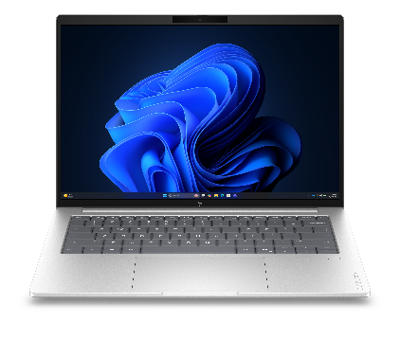
HP ProBook 4

***
Για την HP
Η HP είναι ένας παγκόσμιος ηγέτης στην τεχνολογία που επαναπροσδιορίζει το Μέλλον της Εργασίας. Με παρουσία σε περισσότερες από 180 χώρες, η HP προσφέρει καινοτόμες και βασισμένες στην τεχνητή νοημοσύνη συσκευές, λογισμικό, υπηρεσίες και συνδρομητικές λύσεις που ενισχύουν την επιχειρηματική ανάπτυξη και την επαγγελματική ολοκλήρωση. Για περισσότερες πληροφορίες, παρακαλώ επισκεφθείτε: HP.com.

Για περισσότερες πληροφορίες επικοινωνήστε με:
Communication Effect
Μαριέλεν Χανιώτη
Account Manager
e-mail: m.chanioti@communicationeffect.com
τηλ: 210 6898300

